НЕПОВНИЙ СПИСОК РЕПРЕСОВАНИХ КОБЗАРІВ-БАНДУРИСТІВ КУБАНІ

БЕЗЩАСНИЙ Конон Петрович
(3.10.1884 — 1967)
Кобзар, скрипаль; учасник антибільшовицького руху на Кубані; артист Військового музичного хору Кубанського козацького війська.
Нар. в ст. Полтавська на Кубані. Бандурою захопився 1904 року, грав на ній від 1916-го. Через рік розпочав переможну концертну епопею, яка тривала 32 роки (до перелому руки). Грав на бандурах роботи Миколи Домонтовича (8 басів, 22 приструнки), німця — теслі Дехера (12 басів, 22 приструнки), Олександра Корнієвського (14 басів, 35 хроматичних приструнків). Виступав переважно як соліст. Серед його репертуару такі пісні й думи: “Ой, чого ж ти почорніло”, “Ой, Морозе — Морозенку, ти славний козаче”, “Ой, з-за гори, з-за лиману кругом Січі Запорожжя москаль облягає”, “Ти, Кубань, ти наша Родіна” та ін.
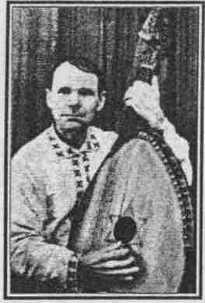
Під час революції — в Кубанській армії в складі тріо з братом Никоном та Іваном Шереметом. Його виконавській майстерності дав високу оцінку Дмитро Яворницький. При українському педагогічному технікумі ст. Полтавської заснував мішану капелу бандуристів, з якою успішно працював і гастролював по Кубані до першого арешту (2.5.1931).
Гастролював на Північному Кавказі, Дону, Дніпропетровщині, Херсонщині, в Казахстані. У репертуарі мав понад 200 українських пісень і дум. Обробляв пісні для бандури, створював поетичні тексти і музику до них, н-д, “Пісня-дума про Україну”.
Обвинувачений “як учасник контрреволюційної організації”. 16 серпня 1931 р. засуджений трійкою при ПП ОҐПУ СККІ ДССР на 5 р. позбавлення волі. Помер у м. Слов'янськ — на — Кубані.
Реабілітований постановою прокуратури Краснодарського краю від 26 квітня 1990 р.

БЕЗЩАСНИЙ Никін Петрович
(1880-ті — кін.1930-х)
Воїн бандурист, громадський діяч; учасник антибільшовицького руху на Кубані.
Нар. в ст. Полтавська на Кубані. Брат Конона Безщасного. Випускник Першої кубанської кобзарської школи (1913). Учень Василя Ємця. Грав на діатонічній бандурі київського майстра Антонія Паплинського. Концертував із 1913 року. В період Першої світової війни вів активну концертну діяльність як соліст і учасник малих ансамблів. Серед його репертуару такі пісні й думи: “Ой, чого ж ти почорніло”, “Ой. Морозе-Морозенку, ти славний козаче”, “Ой, з-за гори, з-за лиману кругом Січі Запорожжя москаль облягає”, “Ти, Кубань, ти наша Родіна” та ін.
Великий патріот України, сподвижник М. Рябовола. Свої переконання реалізовував засобами кобзарського мистецтва зі зброєю в руках. У 1920-ті та на поч. 1930-х pp. досягнув вершин виконавської майстерності. Бандурист — віртуоз. Кон цертував на Північному Кавказі, Дону, інших регіонах Великої України. Заарештований у м. Дніпропетровську. Помер на Біломор-Балтійській каторзі (Карелія) від катувань та виснаження.

БОГУСЛАВСЬКИЙ
Микола Олексійович
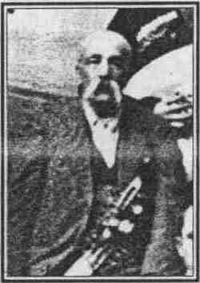
(1850-ті — 1933)
Організатор і натхненник кобзарського відродження на Кубані, громадський діяч, видавець, меценат; організатор Першої (1913) та Другої (1916) кобзарських шкіл на Кубані.
Народився в м. Катеринослав (або на Катеринославщині). Член ради катери нославської “Просвіти” (1906). Ініціатор відкриття українського. ілюстрованого тижневика “Дніпрові хвилі” (1910 — 1914), редактором якого був Д. Дорошенко (1910 — 1913). Д. Дорошенко назвав Б. “незрівняним агітатором серед молоді”, який “вмів залучати її до національної праці”.
На Кубань прибув 1912 р. Працював службовцем управи Кубансько-чорноморської залізниці. Козаки називали його “бандурним батьком”, він настільки успішно відроджував кобзарство, що ще за царату бандуристи були майже в кожній станиці.
Репресований совєтською владою. У 1930 — 1933 pp. перебував у катеринодарській в'язниці, в якій і помер.

БРИЖ
Семен Федорович (кін. ХІХ— 1943)
Бандурист.
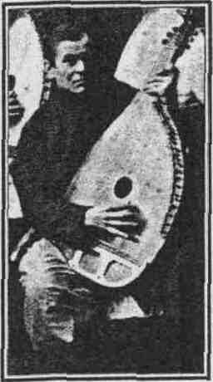
Нар. в ст. Канівська на Кубані. Козак-хлібороб і воїн із діда-прадіда. Бандурист-соліст і ансамбліст. Учень Степана Жарка. Учасник чоловічої капели бандуристів ст. Канівської (1923 -1943). Грав на бандурі О. Корнієвського. Пристрасний шанувальник і знавець творчості Тараса Шевченка. Мав власну сольну програму, в якій гра на бандурі чергувалась із декламуванням творів Тараса Шевченка. В репертуарі домінували думи, історичні та козацькі пісні, пісні на слова Тараса Шевченка. Сольний концерт розпочинав, як правило, з пісні “Думи мої, думи мої”, а закінчував “Заповітом” Тараса Шевченка. З творів поета найчастіше декламував “Великий льох”, “І мертвим, і живим, і ненарожденним”, “Кавказ”, '”Сон” (“У всякого своя доля...”). Улюбленими піснями були “Добрий вечір тобі, зелена діброво”,”Ой сів пугач на могилі”, “Ох і не стелися, хрещатий барвінку”, “Пісня про Морозенка” та ін. Виступав переважно на території Канівського р-ну Кубані.
В 1943 p. після арешту органами НКВД керівника капели С. Жарка, Б. застрелився у плавнях коло ст. Канівська.

ВАРРАВА
Микита Савич
(бд. 1870 — 1939)
Бандурист, учасник антибільшовицького руху в складі Кубанської армії.
Нар. в ст. Стародерев'янківська на Кубані.
Характерний тип зрячого історичного кобзаря. Кобзарську науку пройшов у станичних кобзарів. Грав на власноручно сконструйованій діатонічній бандурі. Виступав багато і плідно, переважно на Північному Кавказі та Донщині. Любив ярмаркову аудиторію, зокрема в рідній станиці. В добу революції концертував у лавах Кубанської армії. В 1920-ті pp. В час українізації розгорнув активну концертну діяльність. У репертуарі переважали історичні пісні та думи, зокрема “Про козака Голоту”, “Невільницькі плачі” та ін. Улюбленою, майже біографічною, була пісня про каторжні роботи на побудові каналу: “Гей, дала, дала славним запорожцям
Та цариця зарплату,
Що понабивала на руки кайдани.
Дала в руки лопати...
Гей, ще й послала на “легку” роботу
Та канали копати...”
“Я запам'ятав цю пісню, бо дідусь співав і плакав”, -згадував онук бандуриста — поет Іван Варрава.
У 1930-х pp. засуджений органами НКВД на 10 р. соловецьких концтаборів. На допитах піддавався тортурам (“відбили легені”). В концтаборі занедужав на сухоти. Попри хворобу, втік із Соловків. Помер у ст. Староменській.

ВЕРЕСА
Микола Онуфрійович
(22.12.1894 — 8.1.1938)

Бандурист, бандурний майстер-винахідник, творець гетьманської бандури, хормейстер; регент хору станичної Покровської церкви, голова станичного суду.
Нар. в родині сотника Кубанського козацького війська у ст. Саратівська на Кубані (онук отамана станиці). Походив із давнього козацького роду, корені якого губляться у перших кошах Запорізької Січі. Початкову освіту отримав у станичній шкалі. За опосередкованими даними співав у Катериноодарському козацькому хорі. Одержав музичну освіту. Висококваліфікований тесля. Очолював бригаду теслярів. Грав на бандурах власних конструкцій: діатонічній і хроматичній. У репертуарі мав думи, народні пісні і танці. Активний діяч українського відродження на Кубані. Керівник драматичного і хорового гуртків.
Арештований 11 грудня 1937 р. за звинуваченням у причетності до “контрреволюційної” повстанської організації. Рішенням трійки УНКВД в Краснодарському краї 23 грудня 1937 p. засуджений до старти. Розстріляний у м. Краснодарі. Реабілітований 30 березня 1957 р.

ГАВРИШ
Іван Степанович
(26.10.1901 — 5.2.1985)
Бандурист, педагог, біолог, актор — аматор.
Нар. в ст. Новоменська на Кубані. Здобув вищу освіту. Учень станичного кобзаря Микити Варрави. Активний діяч українського відродження на Кубані. Грав на діатонічних бандурах кубанських майстрів Тихона Строкуна та Дмитра Крикуна. Володів великим кобзарським репертуаром, в т. ч. й піснями та п'єсами українських композиторів. Багато виступав у школах і клубах станиць Брюховецької, Канівської, Новоменської, а також в Італії та на Колимі.
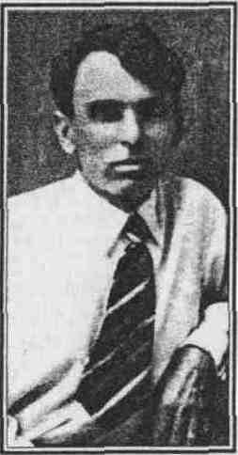
14 лютого 1933 р. заарештований органами ОҐПУ за звинуваченням у причетності до
“контрреволюційного буржуазного націоналістичного угрупування” за статтею 59-1 КК РСФСР, насправді — “за бандуру й українізацію” (вислів В. Гриня). Рішенням трійки при ПП ОҐПУ СКК і ДССР від 1 серпня 1933 р. засуджений до 5 р. позбавлення волі. Відбував покарання на Біломор-Балтійському каналі. В часи німецької окупації працював писарем станиці. Емігрував до Італії. Після повернення на Кубань був засуджеий до 10 р. каторги на Колимі. Помер в ст. Канівська. Реабілітований 21 грудня 1957 р. згідно з постановою Краснодарського крайового суду.
ГОРІХ
Михайло
(бл. 1900 — ?)

Бандурист-соліст.
Нар. в ст. Пашківська на Кубані. На поч. 1920-х pp. закінчив Краснодарський робітничий факультет, пізніше — сільськогосподарський інститут (1929 — 1934). Ліричний тенор. Був надзвичайно популярним бандуристом у Краснодарі. Виступав майже щоденно. Проф. С. Баклаженко вважав його одним із найвизначніших бандуристів 1920-х pp.
У 1934 p. безслідно зник.
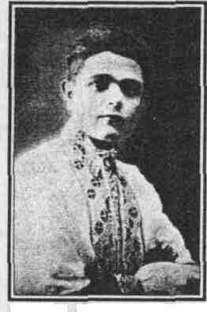

ГУЗІЙ
Петро Іванович
(23.3.1903 — 23.12.1937)

Бандурист, актор-аматор, кооператор.
Нар. в ст. Пашківській на Кубані. Учень Зота Діброви. Грав на діатонічній бандурі станичного майстра неповторної конструкції (зберігається в Краснодарському державному історико-археологічного музеї — заповіднику ім. Є. Феліцина). Супроводжував музичні номери в українських операх. В українській класичній драматургії створив цілу галерею сценічних образів. Постійно виступав у станичному Народному домі як бандурист і актор. Виконував ролі з бандурою в п'єсах: М. Старицького “Богдан Хмельницький”, М. Кропивницького “Невольник” та ін., озвучував вокально-хорові номери у виставах — “Наталка Полтавка” В. Лисенка, “Запорожець за Дунаєм” С. Гулака-Артемовського, “Катерина” М. Аркаса тощо.
Арештований органами НКВД 1 грудня 1937 р. за звинуваченням у причетності до “контрреволюційної” повстанської організації. Родичі були переконані, що його “посадили за бандуру”. Рішенням трійки управління НКВД Краснодарського краю 6 грудня 1937 p. засуджений до розстрілу. Загинув у м. Краснодар. Реабілітований 15 грудня 1956 р.

ДАРНОПИХ
Докія
(1.3.1895 — ?)
Бандуристка, педагог.
Нар. на Кубані. Закінчила Усть — Лабінську жіночу дворічну школу, Катеринодарську вчительську семінарію та Краснодарський вчительський інститут. Випускниця Другої кубанської кобзарської школи, заснованої 1916 р. Один із “піонерів кобзарської справи на Кубані” (вислів В. Ємця). Поруч з А. Чорним, В. Ляшенком та І. Семенишиним була однією з найталановитіших учнів В. Ємця.
Грала на діатонічній бандурі київського майстра А. Паплинського, яку їй подарував М. Богуславський. Як бандуристка — солістка активно пропагувала кобзарське мистецтво серед студентів та школярів. Учителювала. Намагалася продовжити виступи в часи совєтської влади, але несподівано зникла, “так, між іншим, як в більшовиків, всі зникають” (вислів А. Чорного).

ДІБРОВА
Зот Андрійович
(1880-ті — ?)
Бандурист, артист симфонічного оркестру Кубанського козачого війська.
Нар. в родині козака Кубанського козацького війська вст. Пашківська.
Один з піонерів відродження кобзарства на Кубані. Один з найвизначніших бандуристів Кубані. Лицар бандури. Навчився грати та строїти у родичів на Великій Україні. Записував і обробляв українські народні пісні і танці, писав музику на слова українських кубанських поетів, скомпонував “Школу гри на бандурі”. З концертами — лекціями обходив Кубань вздовж і впоперек. Як концертант був надзвичайно продуктивним. Часом давав і два сольні концерти на день. За висловом А. Чорного, володів талантом впливу на аудиторію. Мав великий авторитет серед кубанців. О. Обабко залишив таке враження про Д.: “Цей кремезний, щільно збитий козак, що зберіг типові риси запорожця часів Тараса Бульби, своїм видом і манерою ніжно видобувати звуки на бандурі нагадав мені старовинних бандуристів України”. А. Чорний зазначав: “Він багато їздив по станицях і будив людей від сплячки. Це був прекрасний оратор, смілива людина, як кобзар знав багато старовинних пісень і дум, які мали велике історичне значення”.
Зота Діброву знала і любила вся Кубань. Цього й не подарувала йому совєтська влада, яка засудила його на заслання у Казахстан, де він і помер.

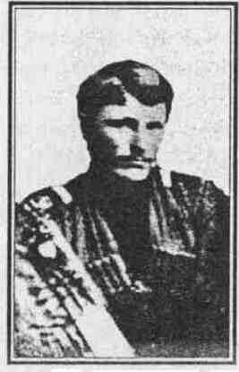 ДІБРОВА
Федір
(1880-ті — 1919)
Бандурист; артист Військового му зичного хору Кубанського козацького війська, валторніст оркестру Українського державного театру М. Садовського (1918).
Нар. в родині козака Кубанського козацького війська в ст. Пашківська.
Випускник Другої кубанської кобзарської школи (1916). Учень О. Обабка. Не бажаючи бути мобілізованим до Добровольчої армії, разом із М. Телігою виїхав до Києва і став до лав Армії УНР. В добу Української Держави — співорганізатор і учасник Першої державної капели бандуристів (“Хору кобзарів”) під орудою В. Ємця та її тріумфальних виступів у Києві (1918). Розстріляний більшовиками у м. Київ.
ЖАРКО
Степан Сергійович
(21.7.1877 — 16.3.1943)
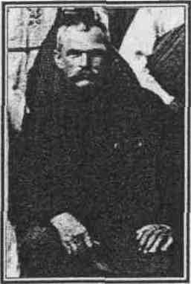
Кобзар-баритон, скрипаль, громадський діяч, педагог; художній керівник чоловічої капели бандуристів ст. Канівської, режисер та актор музично драматичного станичного театру, артист Військового музичного хору Кубанського козацького війська (1893 — 1909).
З 1904 p. грав на кількох бандурах, зокрема на бандурі О. Корнієвського. Віртуоз — імпровізатор. Викладач музики та співів у школах станиць. Грав також на кларнеті, скрипці, трубі. Засновник і керівник шкільного симфонічного ансамблю, шкільних, церковних та світських хорів.
Організатор чоловічої капели бандуристів ст. Канівської, ініціатор виготовлення бандур місцевими майстрами (Г. Гусар, П. Смолка та ін.), зокрема, за його проектом було сконструйовано першу з відомих хроматичних бандур на Кубані (1923). Майстер пошиття чоловічого козацького одягу. Всі його бандуристи і хористи користувались нотами. Інструментування для капели робив на 2 — 3 бандури, хорову партитуру — на 4 — 6 голосів. Симфонічний ансамбль супроводжував українські драматичні вистави та опери. Світські хори виконували кантати М. Лисенка, поему “Україна”, сюїти Григорія Давидовського та ін. У власному репертуарі мав думи, історичні та козацькі пісні, інструментальну музику. Писав поетичні твори (“Легенда про отамана” та ін.) та музику до них. Багато і плідно концертував — переважно в Канівському р-ні Кубані.
Арештований під час концерту перед пораненими червоноармійцями у військовому госпіталі. Засуджений військовим трибуналом військ НКВД Краснодарського краю 24 липня 1943 р. за ст. 58-2 КК РСФСР до 7 р. позбавлення волі. Помер у м. Маріїнськ Красноярського краю у таборі для інвалідів. 29 вересня 1989 р. прокурор РСФСР виніс постанову, згідно з якою Ж. реабілітації не підлягає.

КОЧУБЕЙ
Маркур Пилипович
(кін. XIX — перша пол. XX)
Бандурист.
Нар. в родині заможного козака в ст. Абінська на Кубані. Належав до стародавнього козацького роду Кочубеїв, нащадки яких переселилися із Запорожжя до Чорноморії. Наймолодший із шести братів (Дмитро, Пилип, Іван старший, Іван менший...). Всі вони мали відмінні голоси та витончений слух.
Співали у церковному хорі. Грали у станичному духовому оркестрі. К. займався переважно побутовим музикуванням. Улюблена пісня “Не бий мене, муже, не карай”. Грав безпосередньо і щиро. Легко імпровізував. Народні танці обов'язково виконував із варіаціями, які сам і створював. У співочому товаристві міг награвати будь — яку українську народну пісню.
Родина потрапила під розкуркулення, брати Кочубеї були репресовані. Василь двічі тікав із поселення в Сибіру. Та був заарештований втретє. Був репресований і небіж К. — Володимир Васильович Кочубей.

КРОХМАЛЬ
Кирило Сергійович
(1875 — 1918)
Видатний бандурист-тенор; підосавул 3-го Полтавського полку Кубанського козацького війська.
Нар. в ст. Староджереліївська на Кубані. Закінчив Олександрійське реальне та військове кавалерійське училища, Катеринодарську консерваторію. Учасник Першої світової війни. Неодноразово нагороджений. У добу Національної революції — комендант ст. Староджереліївської.
Представник давньої запорозько — кубанської школи. Грав на діатонічній бандурі станичного майстра. В репертуарі мав думи, історичні, козацькі пісні та пісні Кубані. Ніколи не розлучався з бандурою, скрізь пропагував кобзарське мистецтво: у військових частинах, навчальних закладах, містах і станицях. Належав до освіченої, національно свідомої української інтелігенції Кубані.
Замордований більшовиками.

ЛІНСЬКИЙ
Костянтин Павлович
(1902 — 11.8.1942)
Бандурист.
Нар. в ст. Полтавська на Кубані. Учень К. Безщасного. Грав на діатонічній бандурі станичного майстра. Концертував по Кубані в дуеті з дружиною — співачкою, а також у складі капели бандуристів Полтавського педагогічного училища. Виконував найрізноманітніші за стилем і жанром українські народні пісні — побутові, жартівливі, козацькі та історичні.
В 1932 p. висланий в адміністративному порядку на спецпоселення у Свердловську обл. Були також вислані дружина і син, які невдовзі втекли із заслання. Утік на Кубань і Л. Переховувався в с. Пашада Геленджицького р-ну. Повторно арештований у роки Другої світової війни. Звинувачений за ст. 58-10 п. 2 КК РСФСР. Згідно з постановою Ради Північно-кавказького фронту розстріляний. Увесь рід Л. По батьківській та материнській лініях винищений більшовиками.

МІНЯЙЛЕНКО
(бл. 1904 — 1.3.1918)
Юний бандурист.
Нар. в ст. Пашківська на Кубані. Учень бандуристів ст. Пашківської. Талановито грав на бандурі, мав пречудовий голос. Багато й успішно виступав. Розстріляний денікінцями 1 березня 1918 р. (ст. ст.) у м. Катеринодар.

ПІВЕНЬ
ЮхимОлександрович
(кінець XIX — ?)
Бандурист, літератор.
Нар. на Кубані. Син поета Олександра Юхимовича Півня (1872 — 1962) — “першого кубанського кобзаря” (вислів В. Бардадима), який у часи більшовицької окупації був змушений емігрувати.
Під час навчання у Краснодарському педагогічному ін-ті брав участь у студентському русі за відкриття українського відділу (1925). Один із засновників (у ст. Пашківській) літературної студії “Сім” — ланки організації українських письменників “Село і місто”. В студії, крім нього, брали участь станичні бандуристи Я. Дерев'янко, Л. Коломенський, Л. Лаврів, Т. Строкун та ін.
Загинув у застінках ҐПУ-НКВД.

ПЛОХИЙ
Кіндрат
(ост. чверть XIX — після 4.12.1958)
Бандурист.
Нар. у ст. Пашківська на Кубані. Як бандурист нар. на Соловках, де перебував в ув'язненні. Учителями його були “табірні кобзарі-бандуристи, яких там, на жаль, не бракувало” (вислів М. Варрави). Бандуру йому на Соловки вислав М. Богуславський. “Концертував” у середовищі невільників — каторжан. Створив “Думу соловецьку”. Ймовірно, П. Вдалося вирватися із Соловків і емігрувати (про це є опосередковане свідчення у листі П. до В. Ємця 4 грудня 1958 р.).

РІДКОБОРОДИЙ
Степан
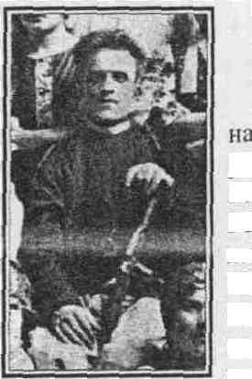
Бандурист-баритон.
Нар. у заможній родині в ст. Канівська
на Кубані. Закінчив Краснодарський робітничий фак-т та Краснодарський с.-г. ін-т. Опановував школу кобзарства у М. Варрави та С. Жарка. Учасник ансамблю бандуристів Краснодарського клубу “Нацмен”. Активно виступав як соліст та ансамбліст, зокрема на міському і крайовому радіо. Високу оцінку кобзарському мистецтву Р. дали бандуристи В. Лазаренко (1900 — 1994), М. Варрава та К. Німченко (1903 — 1980). За свідченням В. Лазаренка, загинув у катівнях НКВД.

РЯБОВОЛ
Микола Степанович
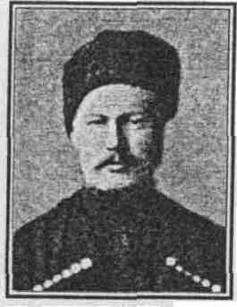
(17.12.1883 — 14.6.1919)
Бандурист, визначний громадський та політичний діяч Кубані; голова Кубанської військової ради (вересень 1917), голова Кубанської крайової ради (з 24.10.1918), голова Законодавчої ради (з листопада 1918).
Нар. в ст. Дінська на Кубані. Займався переважно побутовим музикуванням. Навчався у Першій кубанській кобзарській школі (1913). 1915 p. Мобілізований до армії. Закінчив військово-інженерне училище у званні прапорщика. Брав участь у бойових діях. Вважав Кубань “частиною однієї козацької землі, що починалася над Дніпром, а кінчалася під Кавказькими горами” (В. Ємець). Застрелений у м. Ростов-на-Дону денікінськими офіцерами. Похований у м. Краснодар.

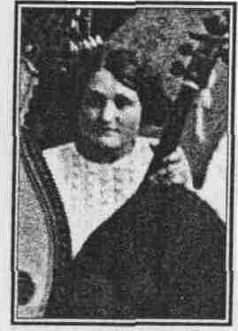
СОТНИЧЕНКО
Настя Сергіївна
(1880-ті — ?)
Бандуристка, співачка.
Нар. у козацькій родині ст. Пашківська на Кубані. Палка українська патріотка. Велика шанувальниця творчості Тараса Шевченка. Перші уроки на бандурі отримала ще дівчинкою від станичних кобзарів. Випускниця Першої кубанської кобзарської школи (1913). Грала на діатонічній бандурі невідомого кубанського майстра. Багато концертувала як бандуристка-солістка та в дуеті з чоловіком — С. Сотниченком. У добу Національної революції під час концертів пропагувала ідею української державності.
Безслідно зникла в часи великого терору совєтської влади.

СОТНИЧЕНКО
Свирид
(бл. 1880 — 5.1.1919)
Бандурист, громадсько-політичний діяч, кооператор; член Кубанської ради (1917).
Нар. в ст. Пашківська на Кубані. Двоюрідний брат кубанського бандуриста і бандурного майстра Антона Чорного (1891 — 1972). “Це був вельми свідомий та патріотичний козак — соборник, що вірив в одну Українську — козацьку державу” (вислів В. Ємця). Грав на бандурі кубанського майстра. Перші уроки одержав від бандуристів ст. Пашківської. Удосконалював мистецтво гри, навчаючись у Першій кубанській кобзарській школі (1913). Учень В. Ємця. Виступав як соліст та у дуеті з дружиною — Н. Сотниченко.
Розстріляний денікінською контррозвідкою в м. Катеринодарі разом із національно свідомими козаками — чорноморцями (українцями) Євдокимом Плохим, Василем Тараном та Іваном Шпаком.

СТРОКУН
Тихін Григорович
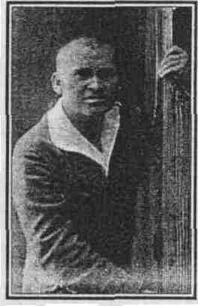
(29.6.1902 — 20.8.1965)
Бандурист, бандурний майстер, педагог, письменник, громадський діяч.
Нар. в ст. Новопашківська на Кубані. Активний учасник впровадження українізації на Кубані, зокрема, часто виступав на крайовому і міському радіо як бандурист (бандура у С. клепкова, великого розміру, орнаментована, мала 20 басів і 51 приструнок, по центру деки намальований вінок, в середині якого — Тарас Шевченко з бандурою). М. Варрава оцінював його як визначного бандуриста. Секретар на курсах української мови та літератури у Краснодарі. 1931 р. закінчив фак-т української філології Краснодарського педагогічного ін-ту. На робітничому фак-ті викладав українську мову та літературу. З 1929 р. публікував свої поезії та прозові твори.
У січні 1933 p. заарештований органами НКВД, в серпні того ж року засуджений на 10 p. позбавлення волі за участь в “українській націоналістичній повстанській контрреволюційній організації”. За свідченням родичів, його засудили “за українську мову і бандуру”. Покарання відбував на Біломорканалі. В 1939 p. відправлений на російсько-фінську війну. Після Другої світової війни працював учителем російської мови та літератури, бібліотекарем.
У повоєнні роки написав книги “Записки солдата” та “Зрадник Батьківщини”.

ТЕЛІГА
Михайло Якович
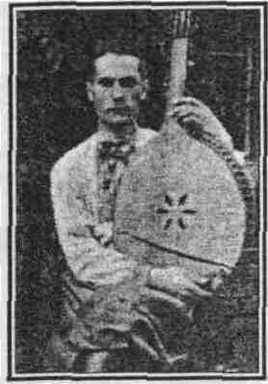
(8.12.1900 — 21.2. 1942)
Кобзар-тенор, імовірний автор знаменитого “Запорізького маршу”, старшина Армії УНР.
Нар. в родині отамана ст. Охтирська на Кубані. Походив із давнього козацького роду. До бандури прилучився у дитячі роки. Мав виняткові музичні здібності. Співав у станичних хорах. Навчався у Другій кубанській кобзарській школі (1916). Учень О. Обабка. Грав на діатонічній бандурі київського майстра Антонія Паплинського. Закінчив військово-фельдшерську школу в м. Катеринодарі.
Під час мобілізації у Добровольчу армію разом із бандуристом Ф. Дібровою виїхав до Києва. В добу Української Держави — співтворець і учасник Першої державної капели бандуристів (“Хору кобзарів'”) під орудою В. Ємця та її тріумфальних виступів у Києві (1918). Пізніше концертував у Дієвій армії УНР, з якою пройшов весь жах “трикутника смерті” (1919).
Навчався в юнацькій (старшинській) школі у м. Кам'янці-Подільському. Ад'ютант Симона Петлюри. Був інтернований в одному з польських таборів (м. Каліш). На еміграції виступав у Другій капелі бандуристів В. Ємця (Чехословаччина). Виступав перед українцями Волині, Галичини, Закарпаття, Лемківщини та ін. країв. Закінчив Українську господарську академію (Подебради, 1929). За фахом інженер-лісівник. 1 серпня 1926 p. одружився з українською поетесою Оленою Шовгеновою. З 1929 p. у Польщі, спочатку у м. Варшаві, а з 1939 p. у м. Кракові. Наприкінці листопада 1941 p. прибув до Києва.
Арештований 9 лютого 1942 p. Разом із дружиною (Оленою Телігою) розстріляний німцями у Бабиному Яру (Київ).

ШЕРЕМЕТ
Іван
(кін. 1870-х — ?)
Бандурист-тенор; скрипаль Військового музичного хору Кубанського козацького війська (з 1911); підстаршина Кубанського козацького війська.
Нар. в ст. Іракліївська на Кубані. Один із піонерів кобзарського відродження на Кубані. З бандурою познайомився 1904 p. на концерті кобзаря Михайла Кравченка (1858 — 1917), тоді ж і вирішив стати бандуристом. Бандуру опанував самотужки, згодом навчався в Другій кубанській кобзарській школі. Учень О. Обабка. Грав на бандурах катеринодарського майстра Д. Крикуна та корюківського майстра О. Корнієвського (1889 — 1998). Концертував як соліст, а також у складі тріо з К. та Н. Безщасними. Серед його репертуару такі пісні й думи: “Ой чого ж ти почорніло”, “Ой Морозе-Морозенку, ти славний козаче”, “Ой з-за гори, з-за лиману кругом Січі Запорожжя москаль облягає”, “Ти, Кубань, ти наша Родіна” та ін.
Після проголошення Законодавчою радою самостійної Кубанської Народної Республіки — в лавах Кубанської армії.
Загинув у совєтських концтаборах

Уклав Олексій НИРКО
за участю Романа КОВАЛЯ

